**Documentación de APIS**

A continuación se realizara la prueba de cada uno de los endpoints disponibles; todos serán probados por Postman  
  
Es importante aclarar que todos los endpoints tiene autenticación Bearer Token, el cual se general al iniciar sesión

1. **Login**

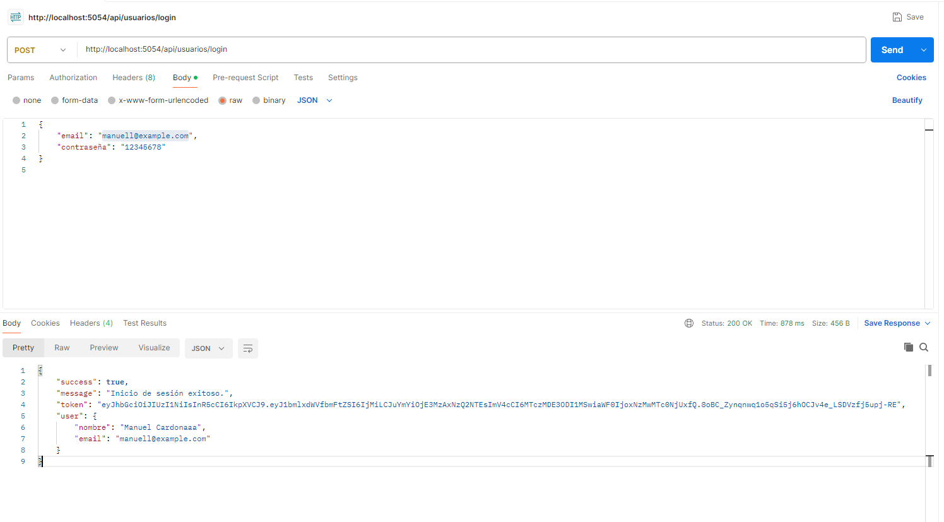**Método: POST  
URL:** [**http://localhost:5054/api/usuarios/login**](http://localhost:5054/api/usuarios/login)

1. **Listar Usuarios**

**Método: GET  
URL:** [**http://localhost:5054/api/usuarios**](http://localhost:5054/api/usuarios)

1. **Interfaz de usuario gráfica, Texto, Aplicación, Correo electrónico

   Descripción generada automáticamenteCrear Usuarios**

**Método: POST**

**URL:** [**http://localhost:5054/api/usuarios/register**](http://localhost:5054/api/usuarios/register)

**Importante aclarar que todas las contraseñas se guardan encriptadas en la Base de datos**

1. **Actualizar Usuarios  
   Método: PUT**

**URL:** [**http://localhost:5054/api/usuarios/{id}**](http://localhost:5054/api/usuarios/%7bid%7d)

1. **Eliminar Usuarios**

**Método: DELETE**

**URL:** [**http://localhost:5054/api/usuarios/{id}**](http://localhost:5054/api/usuarios/%7bid%7d)

1. **Listar clientes**

**Método: GET**

**URL:** [**http://localhost:5054/api/clientes**](http://localhost:5054/api/clientes)

1. **Interfaz de usuario gráfica, Texto, Aplicación, Correo electrónico

   Descripción generada automáticamenteCrear clientes**

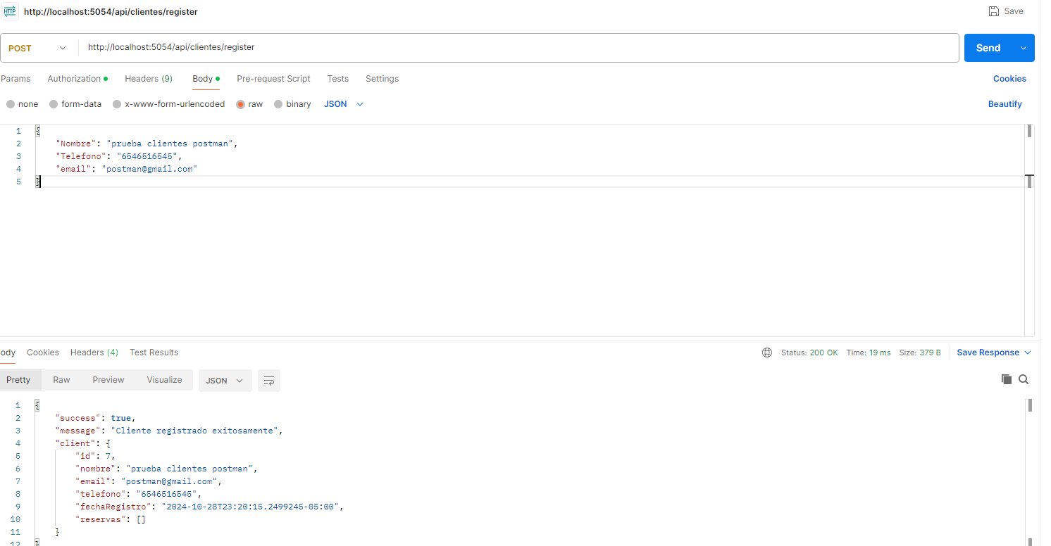**Método POST  
URL:** [**http://localhost:5054/api/clientes/register**](http://localhost:5054/api/clientes/register)

1. **Actualizar clientes**

**Método: PUT  
URL:** [**http://localhost:5054/api/clientes/{id}**](http://localhost:5054/api/clientes/%7bid%7d)

1. **Eliminar clientes**

**Método: DELETE**

**URL: :** [**http://localhost:5054/api/clientes/{id}**](http://localhost:5054/api/clientes/%7bid%7d)

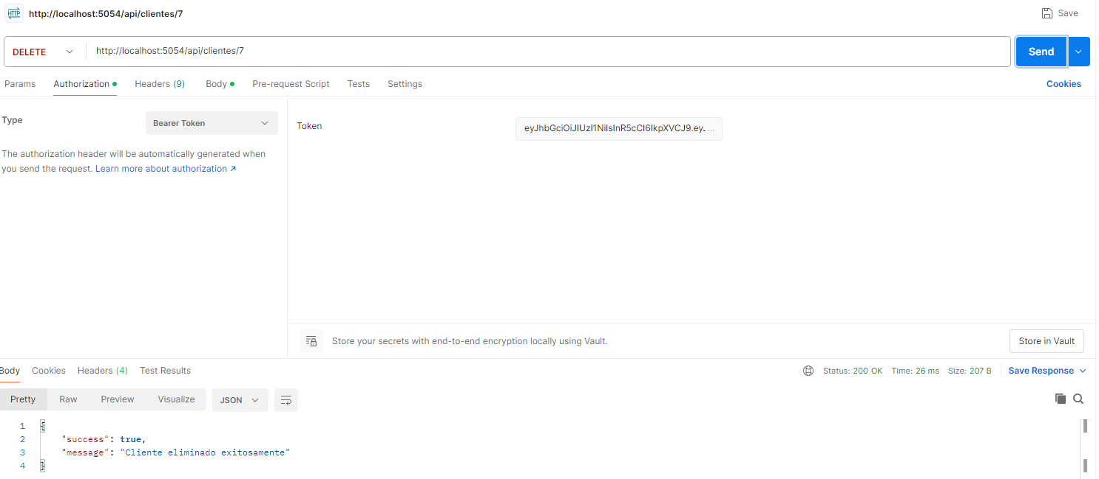

1. **Listar Servicios**

**Método: GET  
URL:** [**http://localhost:5054/api/servicios**](http://localhost:5054/api/servicios)

1. **Interfaz de usuario gráfica, Texto, Aplicación, Correo electrónico

   Descripción generada automáticamenteCrear Servicios  
   Método: POST  
   URL:** [**http://localhost:5054/api/servicios/register**](http://localhost:5054/api/servicios/register)

1. **Actualizar Servicios**

**Método: PUT  
URL:** [**http://localhost:5054/api/servicios/{id}**](http://localhost:5054/api/servicios/%7bid%7d)

1. **Eliminar Servicios**

**Método DELETE  
URL:** [**http://localhost:5054/api/servicios/{id}**](http://localhost:5054/api/servicios/%7bid%7d)

1. **Listar Reservaciones**

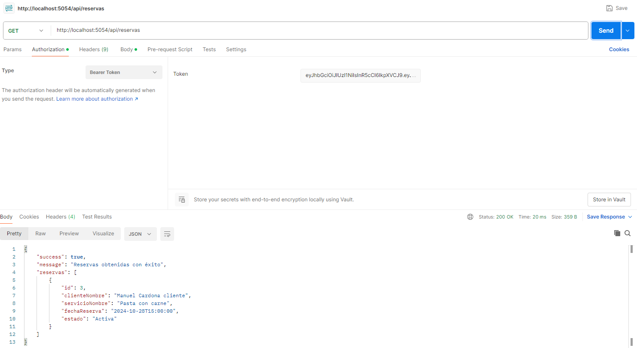**Método: GET  
URL:** [**http://localhost:5054/api/reservas**](http://localhost:5054/api/reservas)

1. **Crear Reservaciones**

**Método: POST  
URL:** [**http://localhost:5054/api/reservas**](http://localhost:5054/api/reservas)

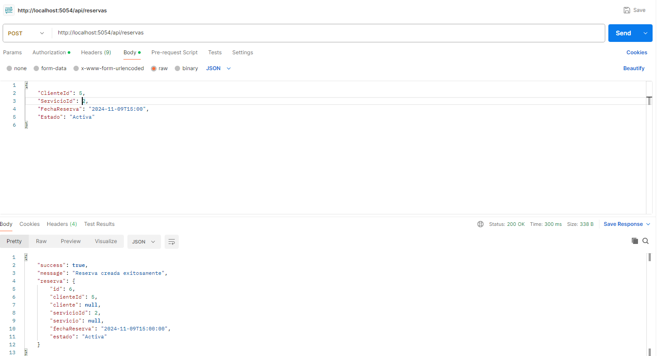

1. **Actualizar Reservaciones  
   Método: PUT  
   URL:** [**http://localhost:5054/api/reservas/{id}**](http://localhost:5054/api/reservas/%7bid%7d)

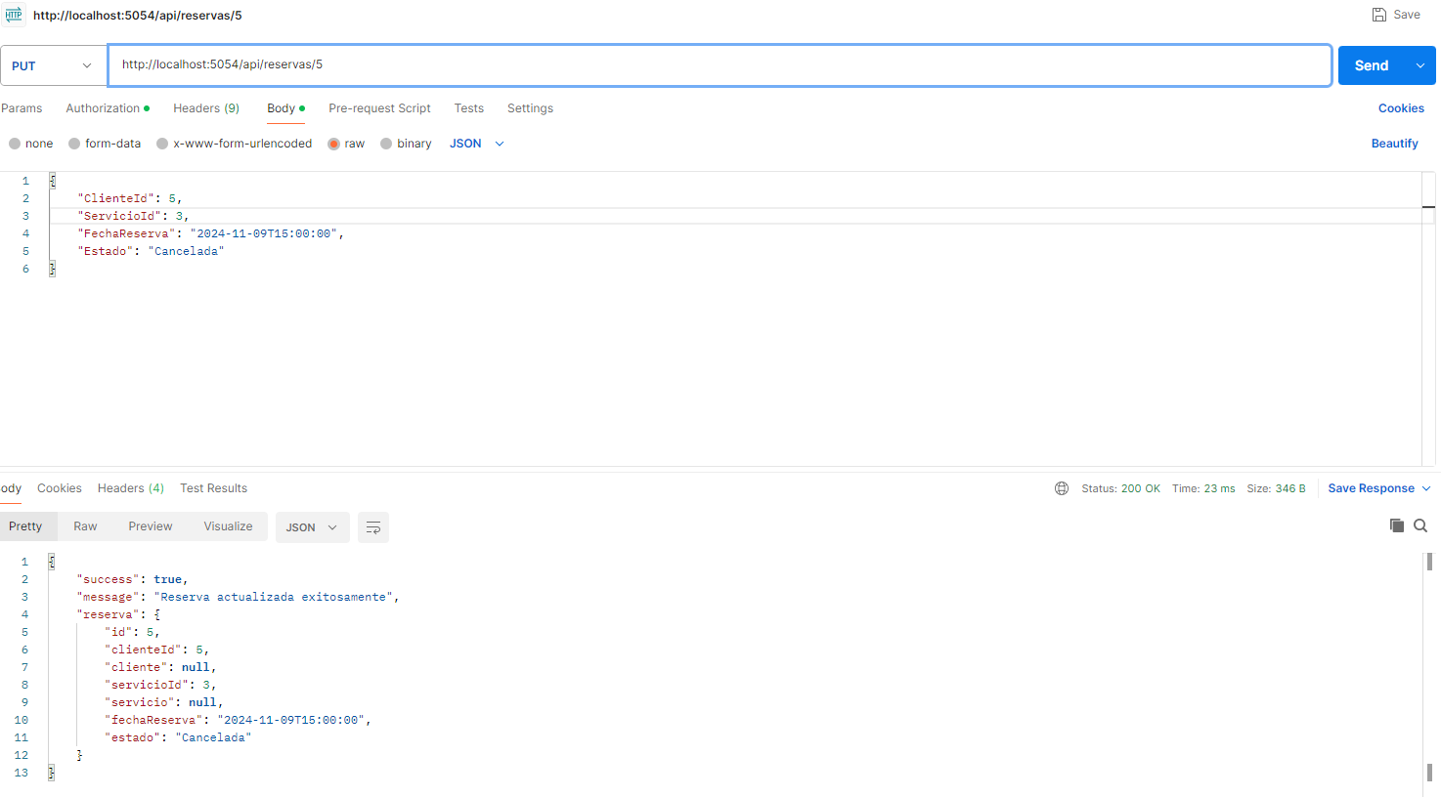

1. **Eliminar Reservaciones**

**Método: DELETE  
URL:** [**http://localhost:5054/api/reservas/{id}**](http://localhost:5054/api/reservas/%7bid%7d)